[2025-11-27] AIX+PopUp+banner等能力接入【首页+MGM页面】

目录
业务端 | 需求模块 | 功能描述 | 作者 | 需求批次 | PRD | Meegle | 需求状态
用户端 | 【通用】注册登录 | - 包括注册/登录/忘记密码等功能 | @Yifeng Wu 吴忆锋 | 第1批 | AIX Card 注册登录需求V1.0 | [Feature]AIX项目-注册登录需求 | 已评审
用户端 | 【通用】ME模块 | - 包括绑定/更新手机号、修改密码、登出、设置通知等账户相关管理功能 | @Yifeng Wu 吴忆锋 | 第1批 | AIX Card ME模块需求V1.0 | [Feature]AIX Card ME模块需求 | 已评审
用户端 | 【通用】AIX主页 | - AIX主页 | @Xuemin Zhu 朱学敏 | 第2批 | AIX APP V1.0【Home】 | [Feature]AIX APP Main | 已评审
用户端 | 【Wallet】资产 | - 钱包主页  - 单币种首页  - 交易记录 | @Xuemin Zhu 朱学敏 | 第2批 | AIX Wallet V1.0【Asset】 | [Feature]AIX APP Main | 已评审
用户端 | 【通用】全局问题库 | - 问题入口  - 最近3条  - FAQ页面 | @Xuemin Zhu 朱学敏 |  | AIX APP V1.0 【FAQ】 | [Feature]AIX APP V1.0 全局问题【FAQ】 | 已评审
用户端 | 【认证】Security | - 包括身份认证模块 | @Yifeng Wu 吴忆锋 | 第2批 | AIX Security 身份认证需求V1.0 | [Feature]AIX Security 身份认证需求V1.0 | 已评审
用户端 | 【Card】申卡 | - 申请开卡  - 扣制卡费  - 卡片详情  - 卡片展示 | @Xuemin Zhu 朱学敏 | 第2批 | AIX Card V1.0【Application】 | [Feature]AIX Card V1.0【Application】 | 已评审
用户端 | 【Card】Card Manage | - 包括卡激活、设置/修改PIN、冻结卡、解冻卡等 | @Yifeng Wu 吴忆锋 | 第2批 | AIX Card 【manage】模块需求V1.0 | [Feature]AIX Card manage模块需求V1.0 | 已评审
用户端 | 【Card】Card transaction | - 包括卡自动转钱包功能 | @Yifeng Wu 吴忆锋 |  | AIX Card交易【transaction】 | [Feature]AIX Card交易【transaction】 | 已评审
用户端 | 【通用】交易记录 | - 全量交易记录  - 卡交易记录  - Card交易详情  - OTC交易详情  - Crypto交易详情 | @Xuemin Zhu 朱学敏 | 第2批 | AIX APP V1.0【Transaction & History】 | [Feature]AIX APP V1.0【Transaction & History】 | 已评审  （后续会根据UX调整二次评）
用户端 | 【钱包】开户kyc | - 开通DTC账户 | @Yifeng Wu 吴忆锋 | 第3批 | AIX WALLET 钱包开户KYC需求V1.0 | [Feature]AIX WALLET 钱包开户KYC需求V1.0
用户端 | 【Wallet】钱包交易 | - 兑换  - 转账  - 地址充值  - 链接钱包充值 | @Xuemin Zhu 朱学敏 | 第5批 | AIX Wallet V1.0【Deposit & Send & Swap 】 | [Feature]AIX Wallet V1.0【Transaction】 | 已评审  （后续会根据UX调整二次评）
营销端 | 【营销】营销后管模块 | Notification、CMS、Landing page配置、usergroup等等 | @Yijun Yin 尹伊君 | 第5批 | [AIX]OBOSS MVP | [Feature]AIX OBoss MVP | 已评审
营销端 | AIX官网 | pc端官网 | @Bing Han 韩冰 | 第3批 | [2025-11-05]AIX-官网需求一期 | [Feature]AIX website | 已评审
营销端 | AIX外部投放waitlist | 支持外部渠道投放 | @Bing Han 韩冰 | 第5批 | [2025-11-20]AIX-外部投放waitlist | https://project.larksuite.com/atome_agile/story/detail/9020640 | 已评审
营销端 | AIX+MGM | MGM邀请好友得奖励 | @Bing Han 韩冰 | 第5批 | [2025-11-20]AIX-MGM及邀请码 | [Feature]AIX+MGM | 已评审
营销端 | AIX+banner、popup | 增加弹窗、广告位的能力 | @Bing Han 韩冰 | 第5批 | [2025-11-27] AIX+PopUp+banner等能力接入【首页+MGM页面】 | [Feature]AIX+弹窗+banner等基础能力接入 | 已评审
营销端 | AIX+push、站内信 | 增加消息中心、站内信等能力 | @Bing Han 韩冰 | 第5批 | [2025-11-25] AIX+Notification（push及站内信） | https://project.larksuite.com/atome_agile/story/detail/9396507?parentUrl=%2Fatome_agile%2Fstory%2Fhomepage&openScene=4 | 已评审
营销端 | AIX官网增加waitlist | pc端官网+waitlist | @Bing Han 韩冰 | 第5批 | [2026-01-04]AIX官网增加waitlist | [Feature]官网增加waitlist | 已评审

一、背景
随着AIX项目的MVP版本的基础功能不断补齐，营销类需求将日益成为重点。本次希望能够接入Oboss平台的banner、popup的能力，方便后续运营同学的随时配置。

二、目标
接入banner、弹窗等能力，实现运营可以在oboss 上自由配置对应的资源。

三、需求概况
类型 | 明细
PM | @Bing Han 韩冰
需求方 | @Devon Xiao
UI/UX | @Bowen Li (Eli)
前端
服务端
测试
Figma | https://www.figma.com/design/LxHqrwdNow4AnEZG3Sj9bF/%E2%86%92-AIX-Dev-Handoff-2026-Q1?node-id=8162-82424&t=MI6UhNnxBWz64ffa-0
BRD | AIX营销规划
期望上线时间
Meggle | [Feature]AIX+弹窗+banner等基础能力接入
关联域PRD | [AIX]OBOSS MVP
历史需求PRD
技术方案
支持语言 | 跟随APP的语言
Oboss地址 | https://ph-oboss.apaylater.com/main/marketing/banner/add
Oboss接口文档 | 待提供@Yijun Yin 尹伊君
Others | AIX项目管理表  工作助手  AIX Integration

四、Oboss能力（mvp版本接入）
模块 | 功能 | 子功能 | 概要
系统对接 | 系统对接 | 系统对接 | Oboss对接AIX业务系统的相关能力
Operation | Popup | Popup | 管理和创建Popup
 | Banner | Banner | 管理和创建Banner
 | Landing Page | Landing Page | 管理和创建LP
Notification | Send Message | Send Message页面管理 | 管理以生成的消息推送任务
 |  | Pending List页面管理 | 对需要审批的推送任务进行处理
 |  | 创建推送任务 | 创建PUSH和Notification center类型的推送任务
 | FC&DND | FC&DND | 配置推送次数和免打扰时间
 | Analysis | Analysis | 展示推送任务的数据效果
 | 提供业务用的推送服务 | 提供业务用的推送服务 | 提供业务用的推送服务
 | 消息中心展示对接 | 消息中心展示对接 | 消息中心展示对接
Group | User Group | User Group管理 | 用户组管理列表
 |  | SPECFIFIC | 运营手动上传用户文件生成用户组
 |  | SPLIT | 将已有用户组进行随机分组，生成新的用户组
 |  | ALL USER EXCLUDE USER | 通过全部用户剔除指定用户组来实现圈选
 |  | User Group使用场景 | 用户组主要的使用场景和对应规则限制
Link | DeepLink | DeepLink | 生成的使用标准的 HTTPS 协议的DeepLink 链接
 | OneLink | OneLink | 生成的使用自定义的应用协议的Onelink 格式链接

五、前端场景
location | 形式
homepage | banner
homepage | popup
MGM活动 | 氛围图banner
MGM活动 | landingpage

六、需求明细
demo | 形式 | 描述
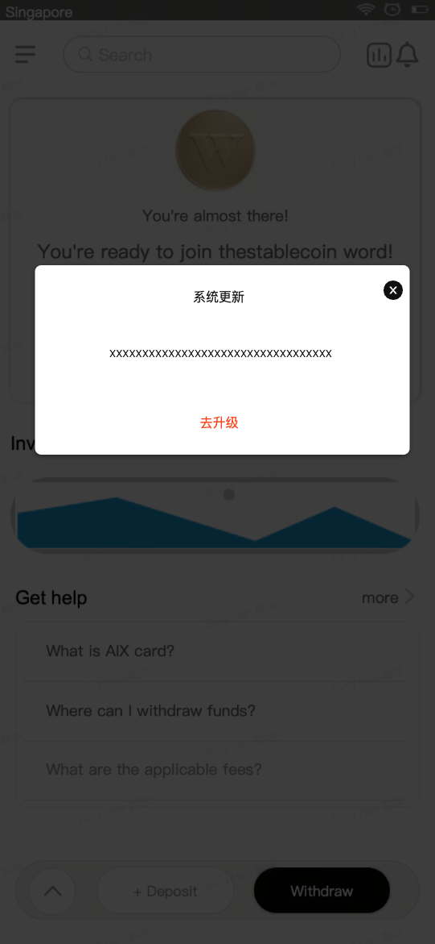  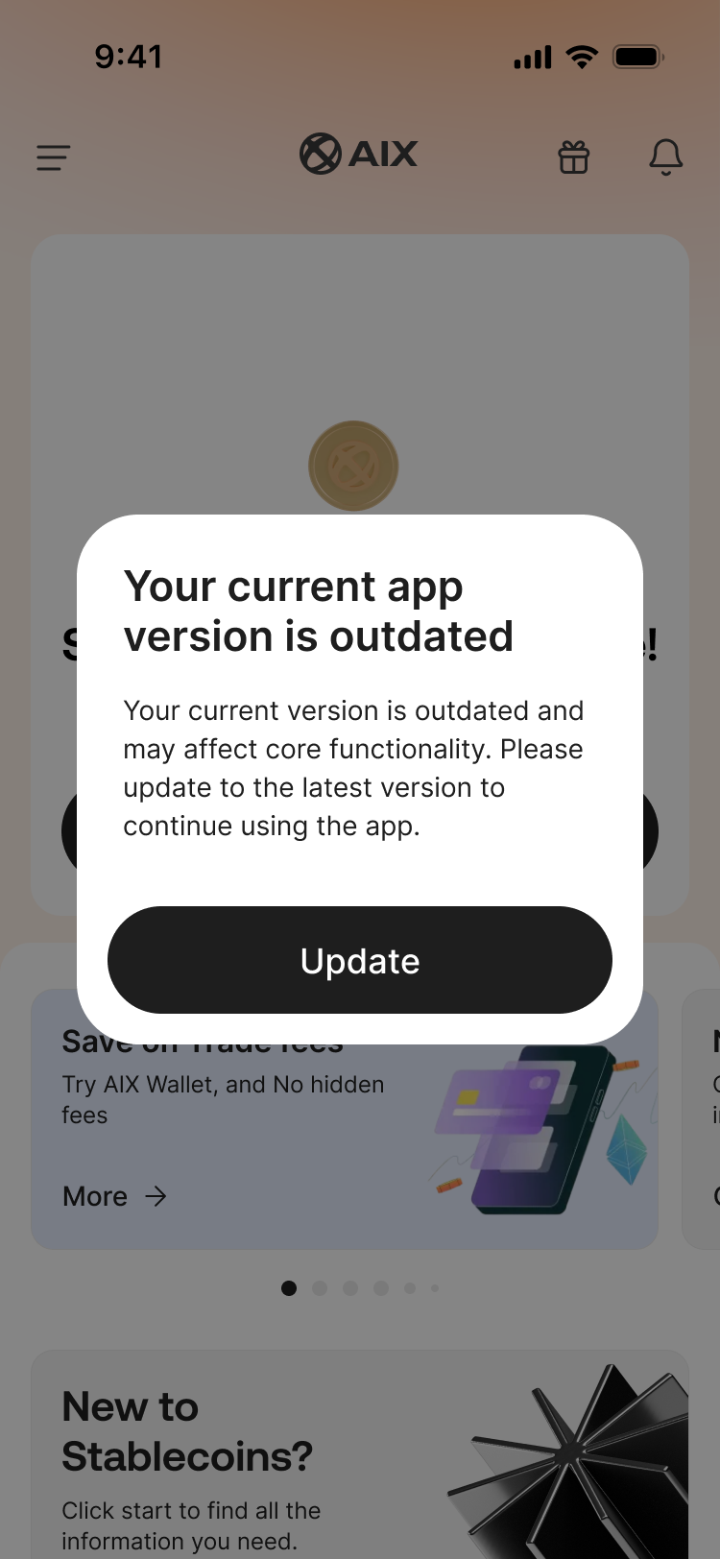  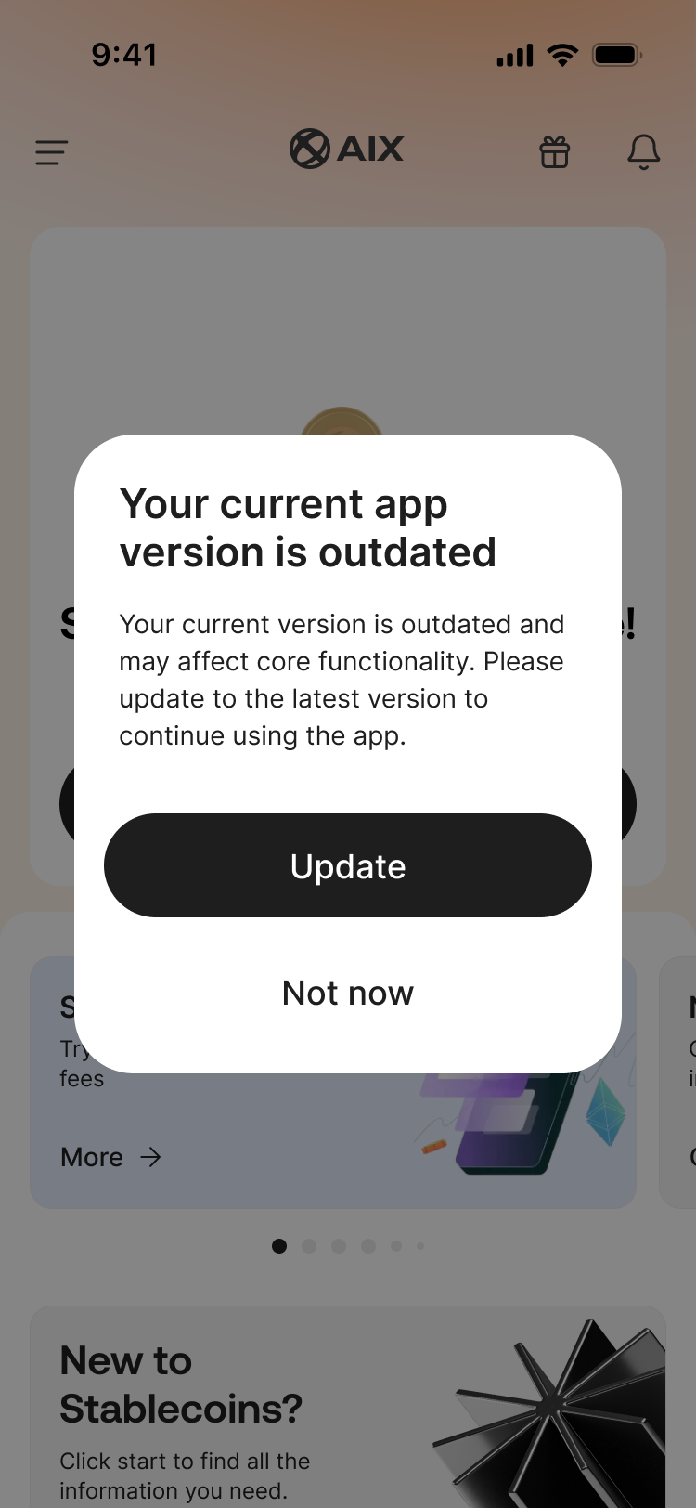  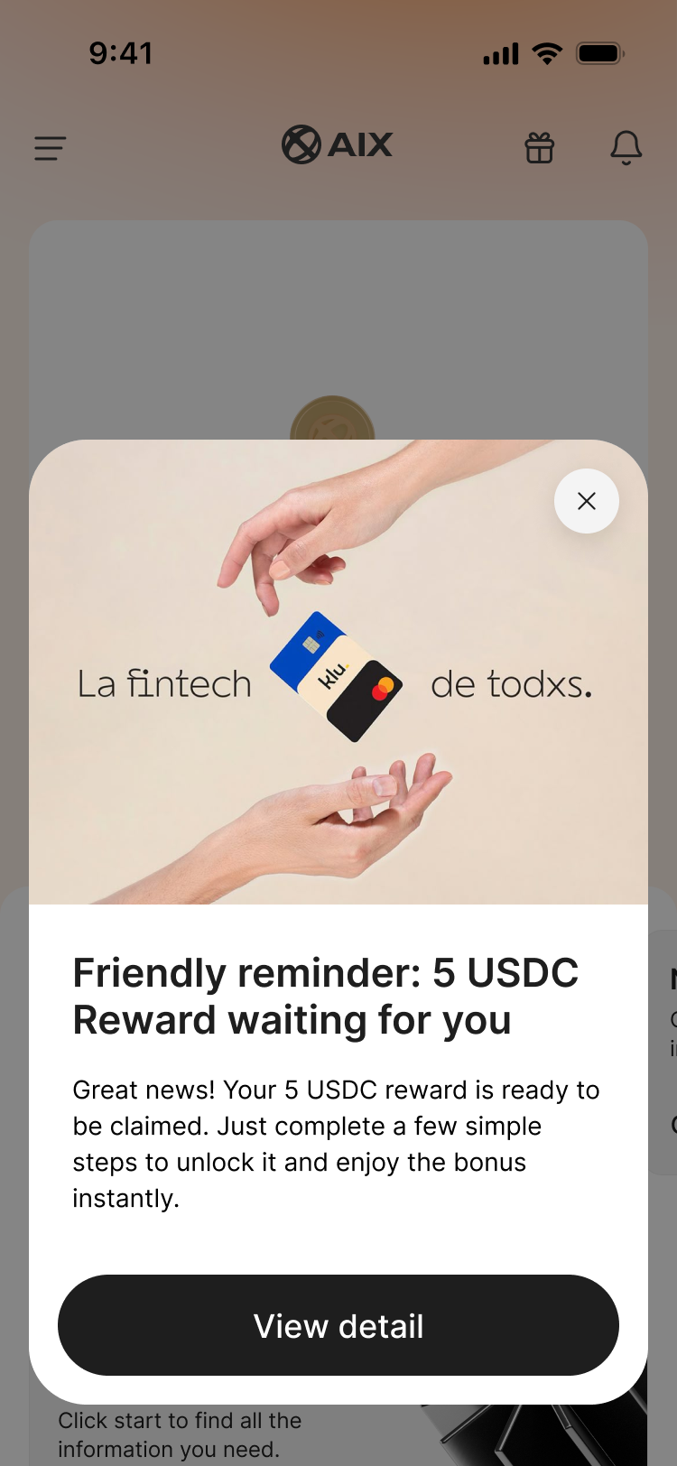 | popup | Location: Homepage  样式：中间弹窗  弹窗分类：  - 更新提示弹窗（强更or弱更）  - 运营弹窗  针对更新提示弹窗（强更or 弱更):  - 尺寸待UI稿输出后确认。（以UI为准）  - 由服务端配置实现  - 目标用户：全部；不区分人群  - 频控：  - 强更弹窗，无频控。  - 弱更弹窗，每天出现1次。用户手动关闭后，当天该弹窗不再出现。  针对运营弹窗：  - 尺寸待UI搞输出后确认。（343*456px@3x），需提供给Oboss-popup  - 由Oboss-popup提供能力实现。  - 支持目标用户配置，由Oboss提供能力实现。  - 具体人群配置，见：usergroup部分。  - 频控：  - 根据Oboss配置，下拉选项：  - ONCE ONLY：一个user在popup有效期内仅第一次打开APP时弹出；  - ONCE PER DAY：一个user在popup有效期内每天第一次打开APP时弹出。  - ONCE THREE DAY：一个user在popup有效期内，每三天为一个周期，每个周期内第一次打开APP时弹出  - ONCE PER WEEK：一个user在popup有效期内，每一周为一个周期，每个周期内第一次打开APP时弹出  - ONCE PER MONTH：一个user在popup有效期内，每一个月为一个周期，每个周期内第一次打开APP时弹出  - 频率控制：读取OBoss pop up 配置中的 frequency 字段  - 前端和app需要新增频次处理逻辑：根据本地缓存上次弹窗展示过的时间，确定下一次展示时间，在到达下一次展示时间时，重新读取接口popup数据做展示。  - 运营弹窗内容  - 背景图从OBoss pop up 接口获取  - 按钮：从OBoss pop up 接口获取  - 跳转链接：从oboss pop up 接口获取  - 关闭按钮：前端写死固定在右上角；  若同时存在更新提示弹窗和运营弹窗：  - 优先级：强更弹窗&版本更新弹窗 > 运营弹窗>push引导开关弹窗。  - 频控：在首页每次展示，只会出现一个弹窗。（不会出现关闭弹窗再显示其他弹窗）  - 更新弹窗优先级最高，若满足显示条件，则不显示其他任何弹窗。显示条件：后台配置了更新弹窗（强更弹窗，或仅弹出 1 次的弱更弹窗），且首页接口数据更新时下发。  - 运营弹窗优先级次之，若满足显示条件，则不显示 Push 引导弹窗。显示条件：当前无更新弹窗，或弱更弹窗已达频控上限；且运营弹窗未达频控上限，首页接口数据更新时下发。  - Push 引导弹窗（兜底）若以上两类弹窗均不显示，则显示 Push 引导开启弹窗。显示条件：  - 当前无更新弹窗，或弱更弹窗已达频控上限；  - 无运营弹窗，或运营弹窗已达频控上限；  - 设备 Push 开关未开启；  - 换句话表述：  更新弹窗出现，则不显示其他弹窗。（出现的条件是：配置了更新弹窗，强更弹窗或者仅显示1次弹出的弱更弹窗，首页接口数据更新时下发）  运营弹窗若出现，则不显示push引导弹窗。（出现的条件：当前无更新弹窗或者弱更新弹窗达到频控，且运营弹窗未达到频控限制，首页接口数据更新时下发）  如果上述都没有，则显示push 引导开启的弹窗（出现的条件：当前无更新弹窗或者弱更新弹窗达到频控，没有运营弹窗或者运营弹窗达到频控限制，push开关未开启，首页接口数据更新时下发）  免打扰控制：暂无。  触发时机：上述每个弹窗来源和请求时机，在得到结果后标记自己完成了弹窗的数据来源请求，等到两个弹窗都完成了来源请求，按照优先级触发弹窗显示。  交互：  如弹窗是一个button，则点击图片触发跳转。  若弹窗是两个button，点击整个图片不触发任何一个button的action，需单独点击button触发。  如弹窗有关闭按钮，则可以关闭弹窗。  更多首页需求可见：AIX APP V1.0【Home】  updated：  - 营销弹窗目前仅支持1个button。  - 因为强更、弱更弹窗可能出现的任何一个页面。所以，优先级最高。  - 整体优先级：强更、弱更的弹窗>x-tag>活动奖励弹窗>营销运营弹窗>push权限弹窗。 | 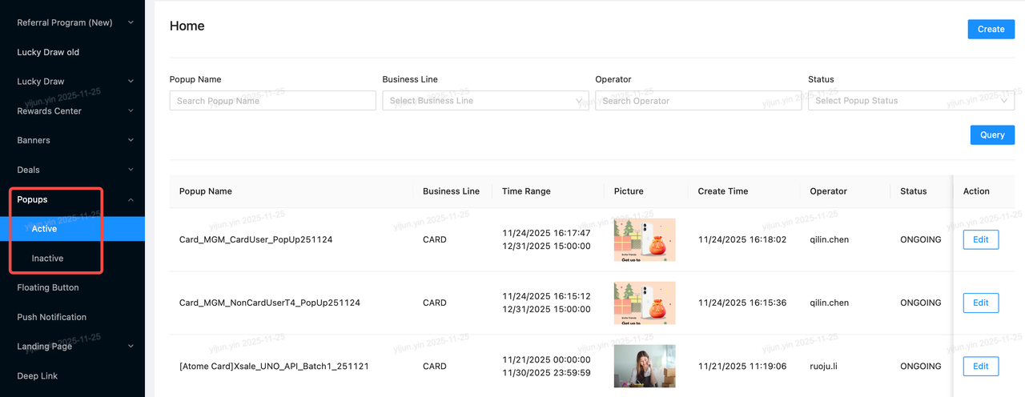  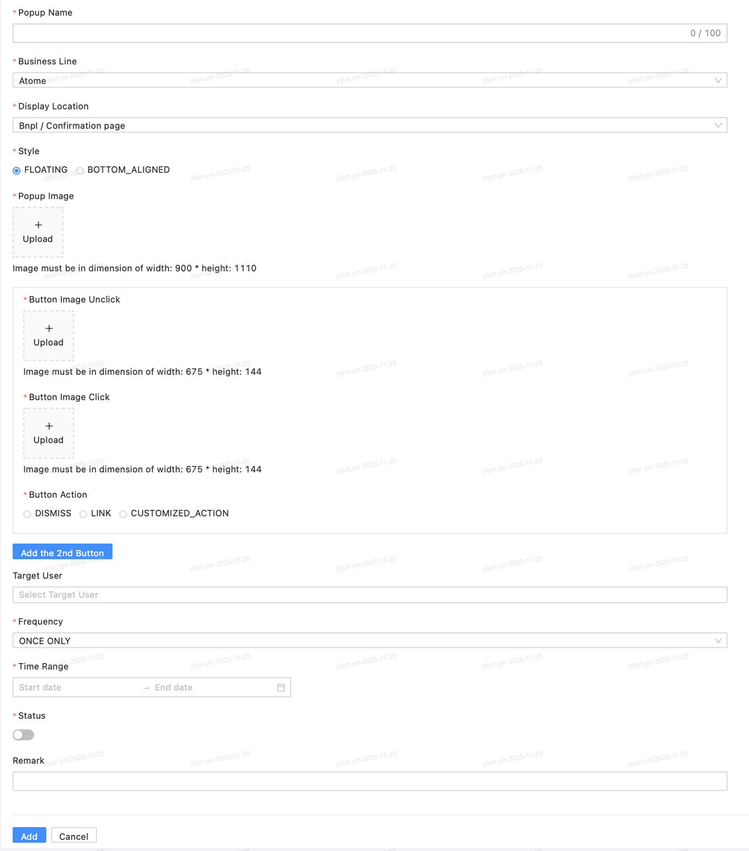  强更弹窗：  - 标题: "Important Notice"  - 内容: "The current version is low, please upgrade APP."  - 按钮: "Update"  弱更弹窗：  - 标题: "New Version Available"  - 正文: Accessing new features and performance fixes  - 按钮:  - "Update " - 跳转到应用商店  - "Not now" - 关闭弹窗(可延后更新)
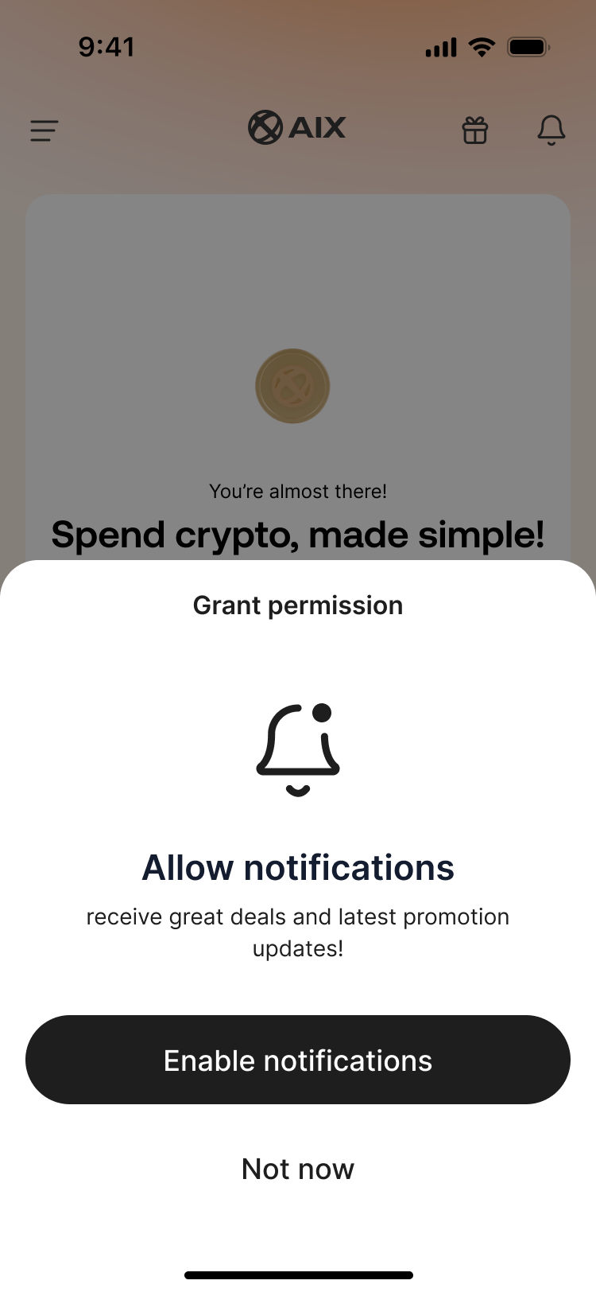 | 底部弹窗 | 标题：首页增加Notification开关引导弹窗  半屏弹窗展示：  - Main Title: Allow Notifications  - Subtitle: Receive great deals and latest promotion updates!  - Button：Enable notifications / Not now  弹出逻辑：  - 用户开启APP，若未开启push权限，则在进入首页homepage后弹出该弹窗提醒  交互：  - Enable notification：  - 若用户没有申请过，则弹出系统弹窗，用户点击确认，则视为允许。点击取消，则视为拒绝。  - 若用户拒绝过，则弹出系统弹窗，用户点击确认，则视为允许。点击取消，则视为拒绝。  - 若用户永久拒绝，则点击后跳转到-系统 - 通知 - AIX - 通知设置。  - Not now：弹窗关闭  频率控制  - 单次启动APP仅弹一次；  - 30天内仅出现一次；
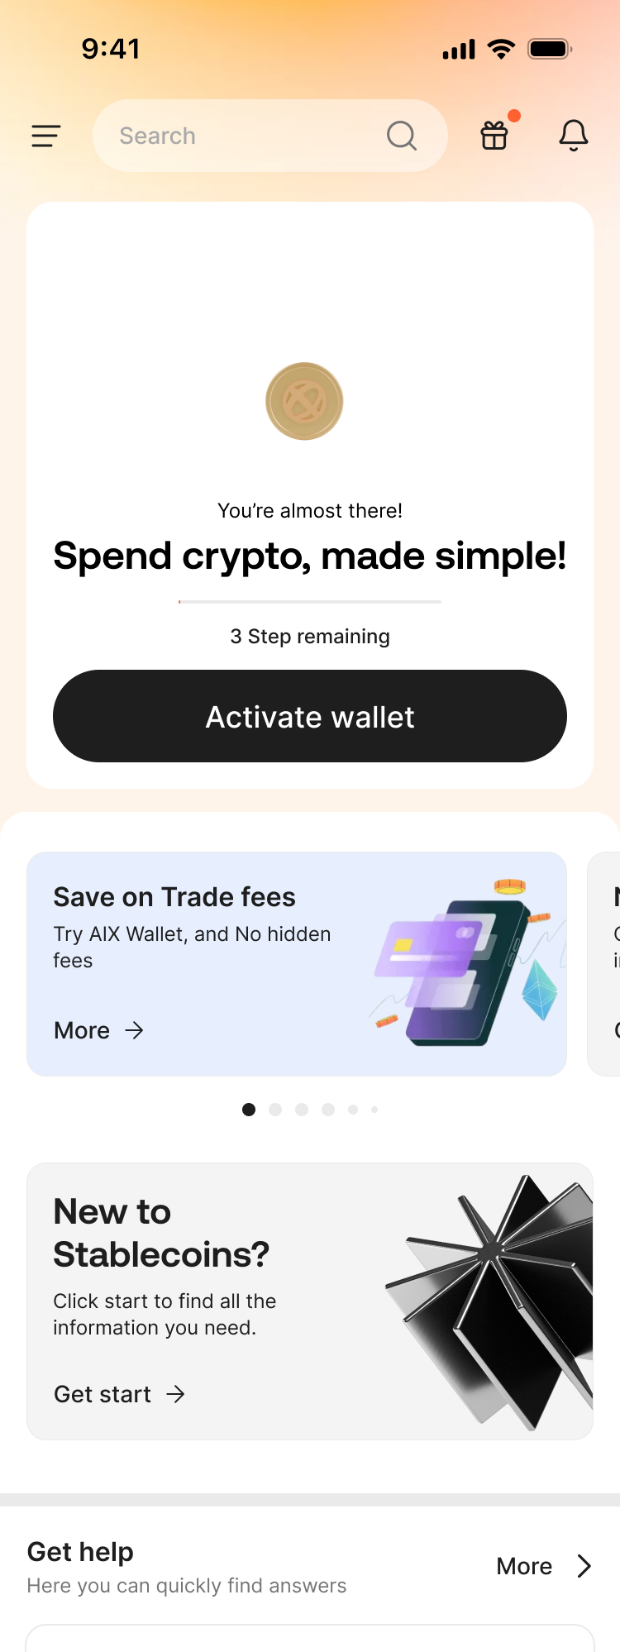 | banner | Location: homepage  位置：腰部横条banner  样式：  - 尺寸要求：327*136，轮播尺寸@3x（图片最低尺寸（实际输出：981×408）  - 支持目标用户配置，由Oboss提供能力实现。  - 具体人群配置，见：usergroup部分。  - 支持同一位置配置多张banner，若多张banner，则轮播展示。  - 若未配置，则隐藏该区域。  Location: homepage  位置：营销大卡banner  样式：  - 尺寸要求：343*（160～188）轮播尺寸@3x（实际输出：1029×（480～564））  - 支持目标用户配置，由Oboss提供能力实现。  - 具体人群配置，见：usergroup部分。  - 仅支持1个banner。  - 若未配置，则隐藏该区域。
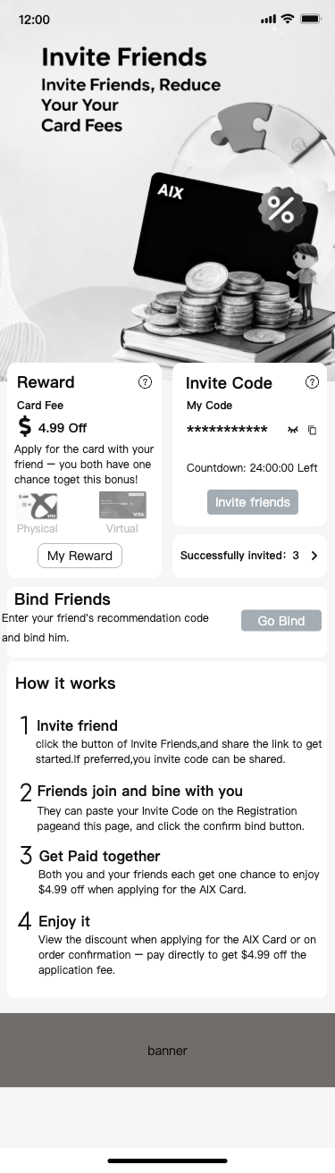 | banner | Location: MGM活动页面。  位置：顶部氛围图、底部横条banner  样式：  - 尺寸要求：不同弹窗样式规则不同，具体数值待UI稿输出后确认。 （待定）  - 支持目标用户配置，由Oboss提供能力实现。  - 具体人群配置，见：usergroup部分。  - 支持同一位置配置多张banner，则轮播展示。 | 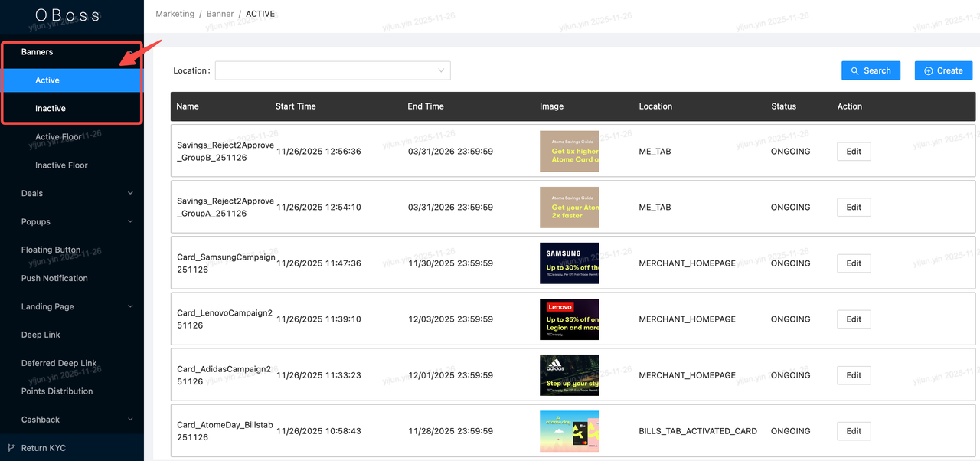  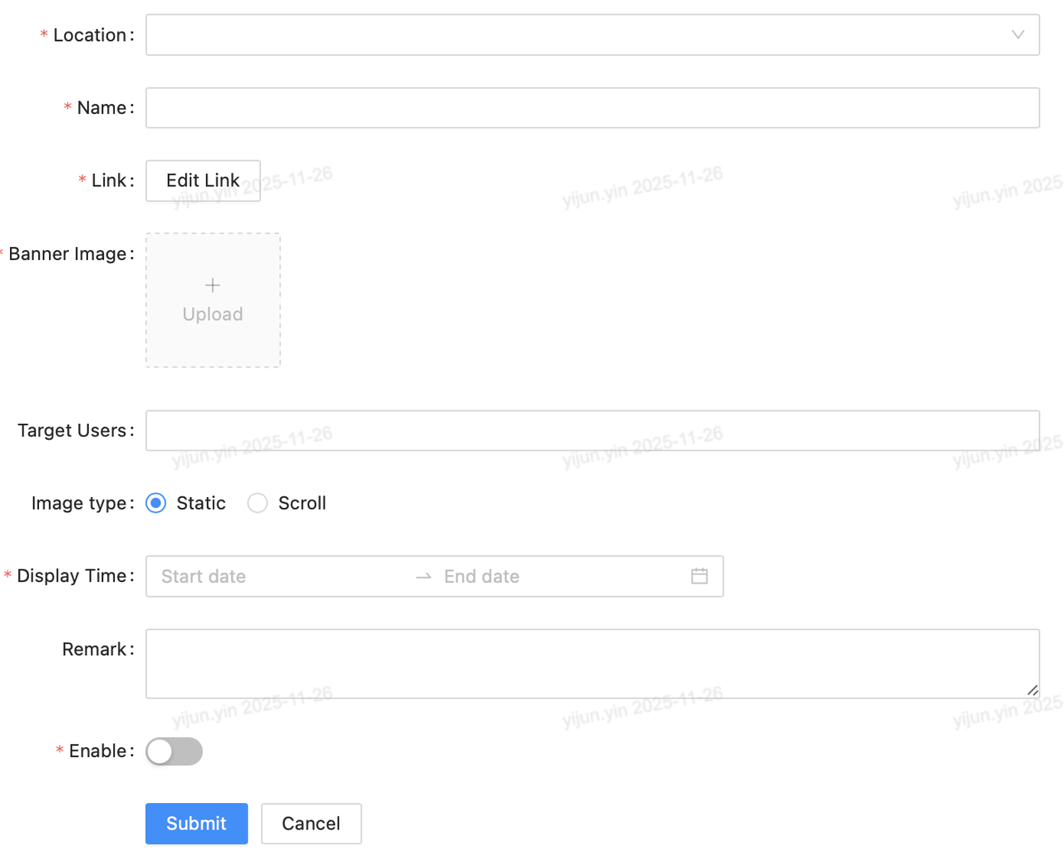
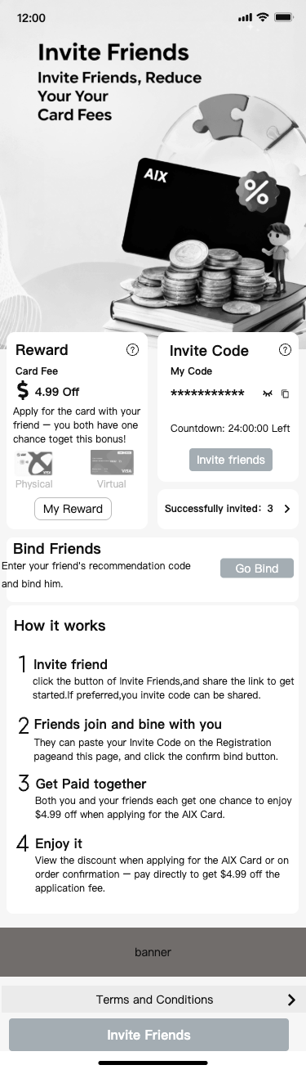 | landingpage | 基础信息：  - Location: MGM活动-活动规则介绍  - 支持配置及跳转Oboss系统自动生成的 Landing Page 访问链接。 | 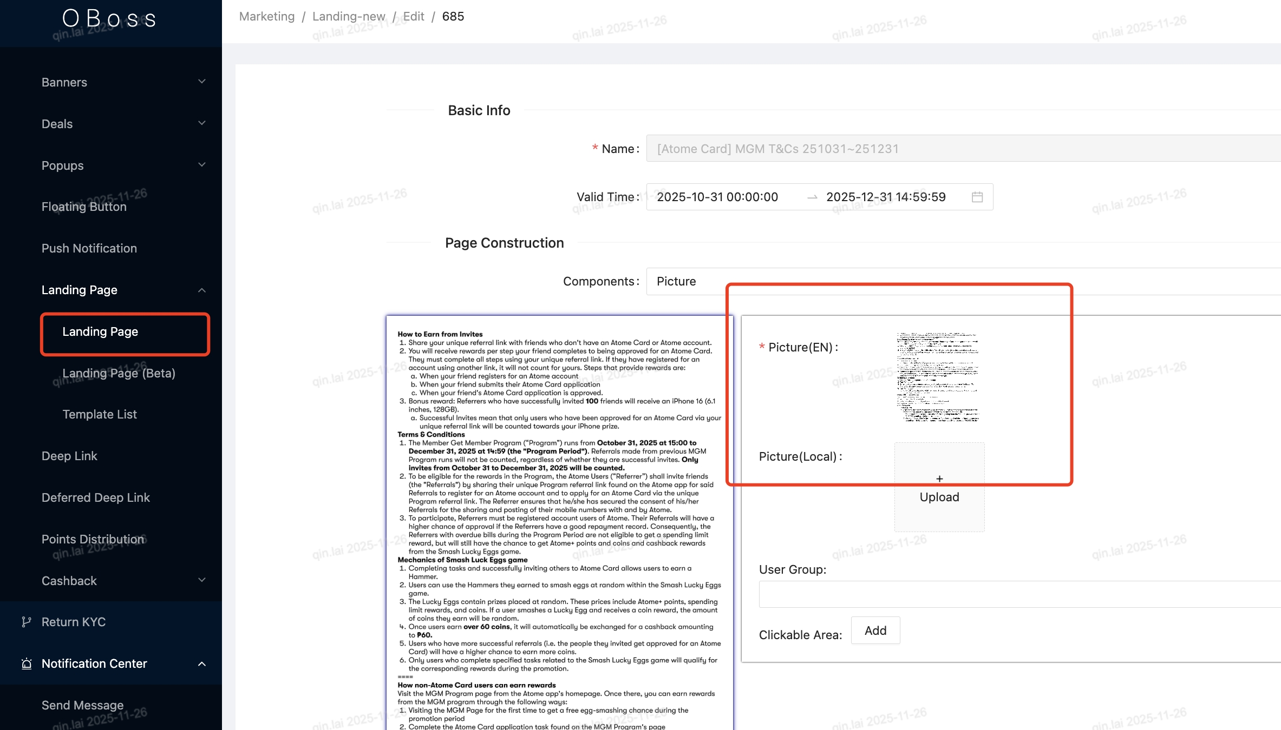  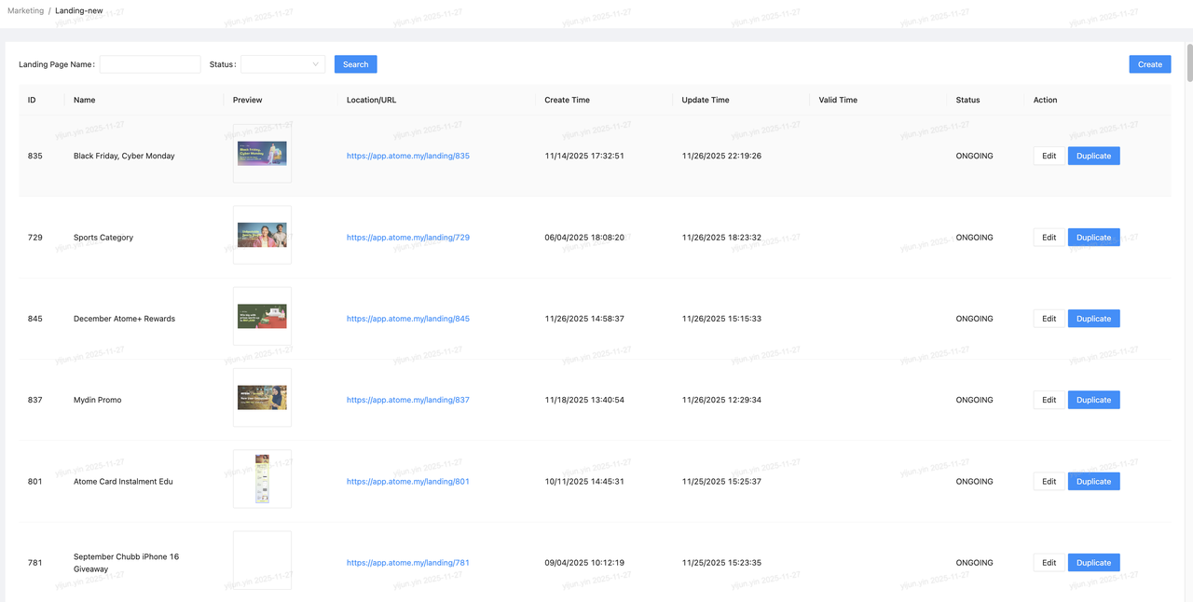  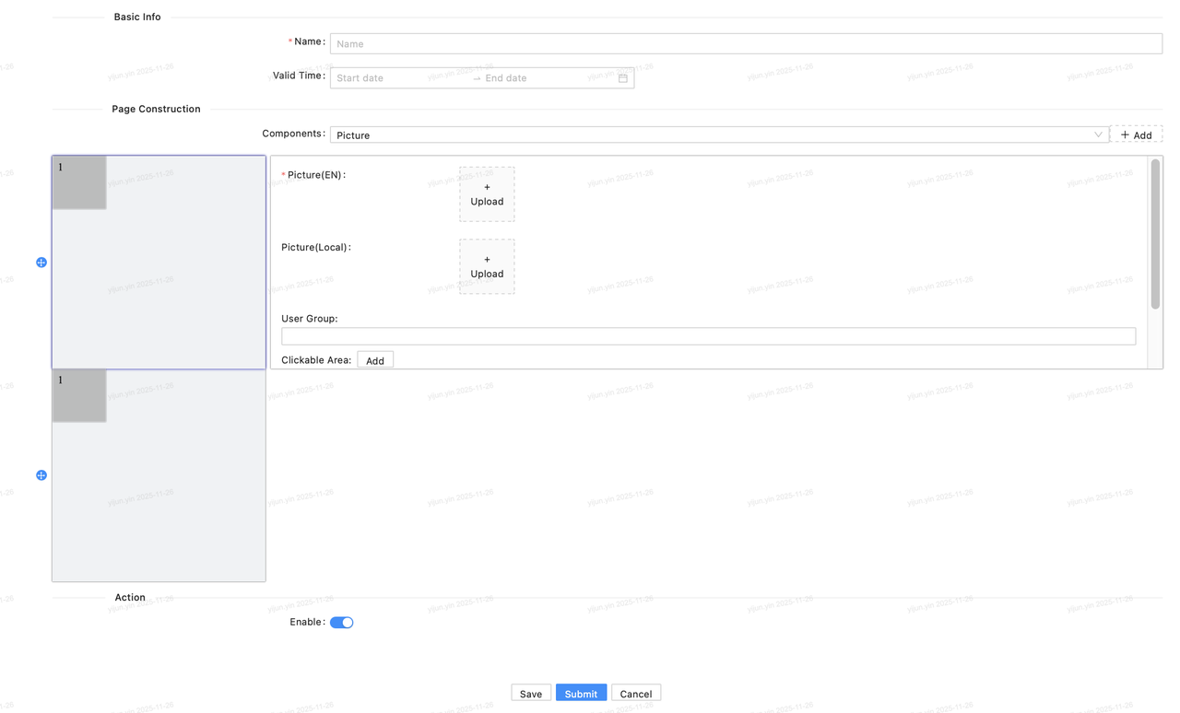
 | User Group | 人群分类：  Group A：无MGM有效奖励，且未获得卡  Group B：有MGM有效奖励且未核销，且未申卡  Group C： 已获得卡用户，且申卡数不满5张  Group D： 已获得卡用户，申卡数等于5张或5张以上。  技术需要考虑基于Oboss能力是否可以支持上述人群。  Oboss能力支持：  - 本期支持SPECFIFIC、SPLIT、ALL USER EXCLUDE USER，暂不支持EVENT-TRIGGER、SEGMENT（from oboss）。 | 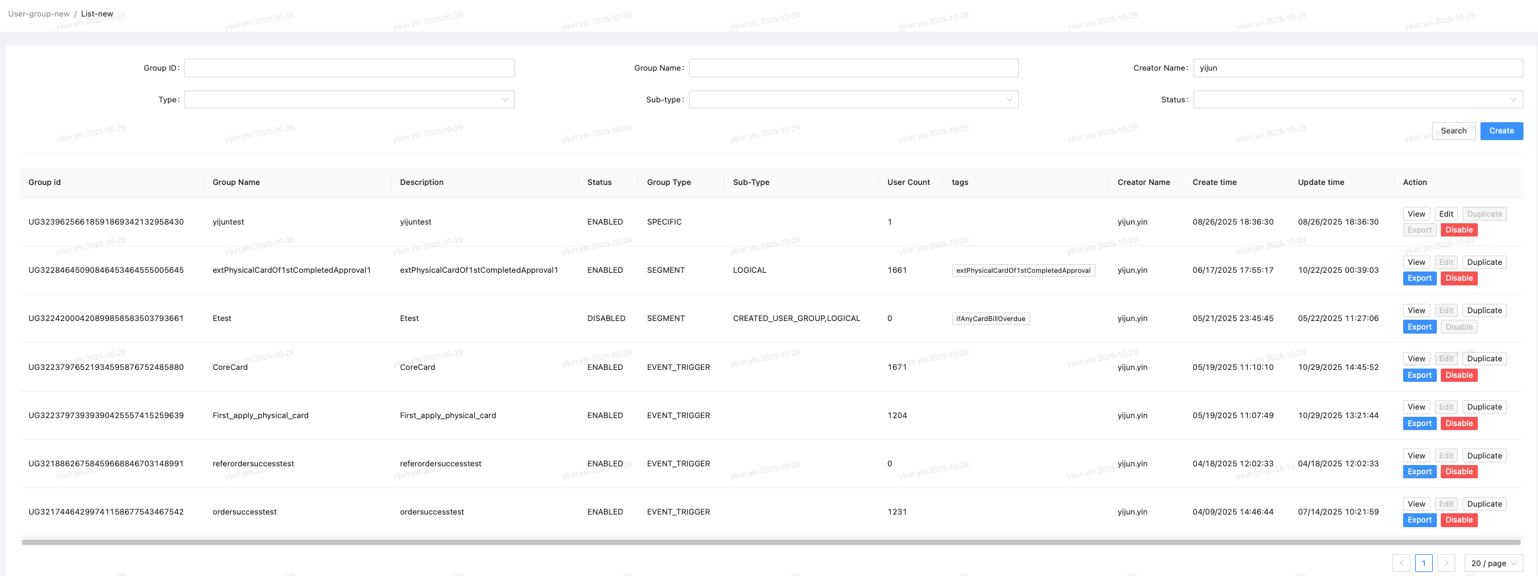
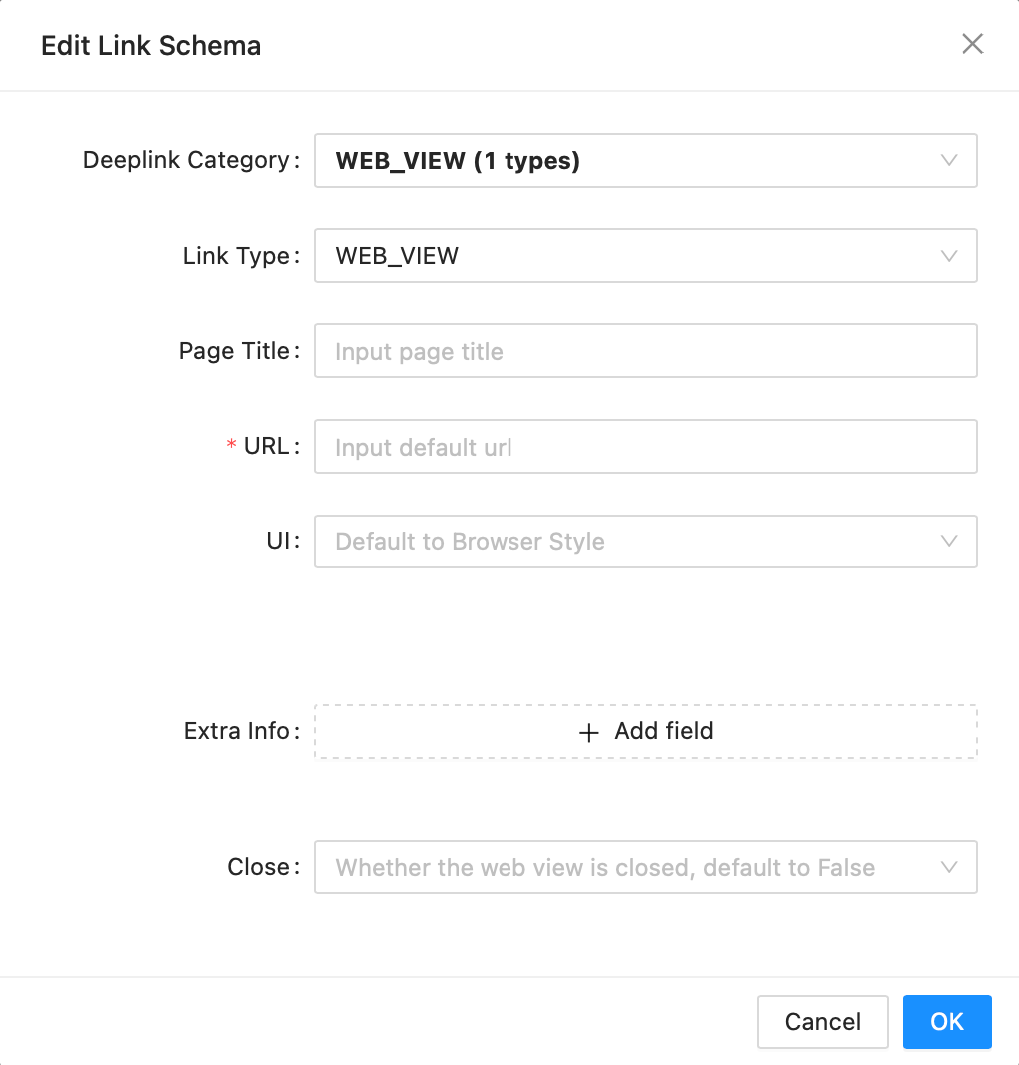  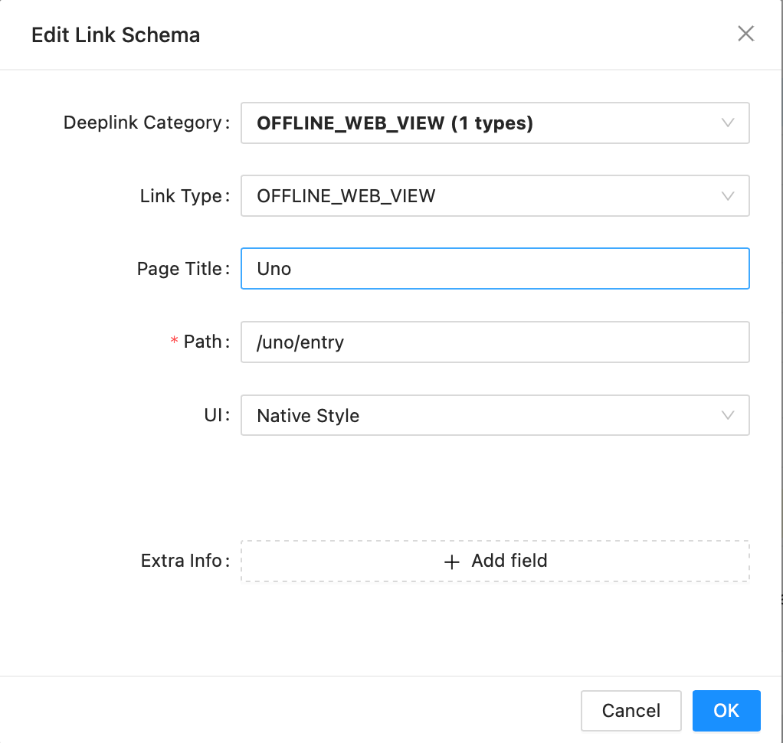 | Deep Link/onelink | 配置指向在线Web页面的Deeplink，APP内通过WebView组件加载该在线页面。  目前营销弹窗和banner需要跳转的页面包括：  - 申卡页面  - 让非card用户去申卡的场景营销  - 卡管理页---可以看看是不是跟1是同一个链接  - 让card用户去卡管理页激活卡，或者查看卡交易等  - MGM活动页面---但是这个估计还没发版没有url，这个一般也可以用web_view  - 让用户做老拉新场景营销  - Reward的页面  - 告知用户获得某个优惠券场景  - kyc页面  - 让用户去走kyc认证  - 钱包主页  - 让用户去钱包入金等  - APP首页  - 需要生成给外部用户下载安装后进首页的deeplink，参考下图  - Me页面  - 引导用户去添加个人信息等，参考下图  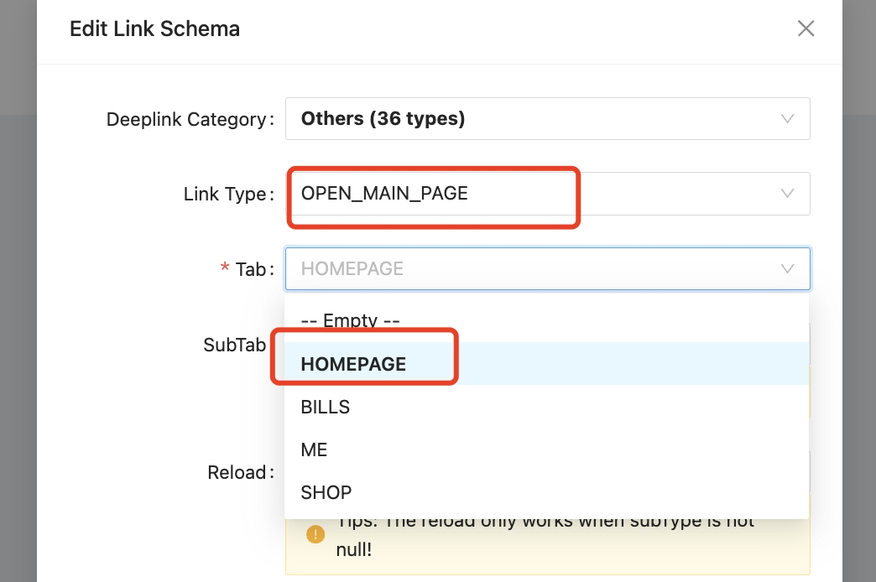
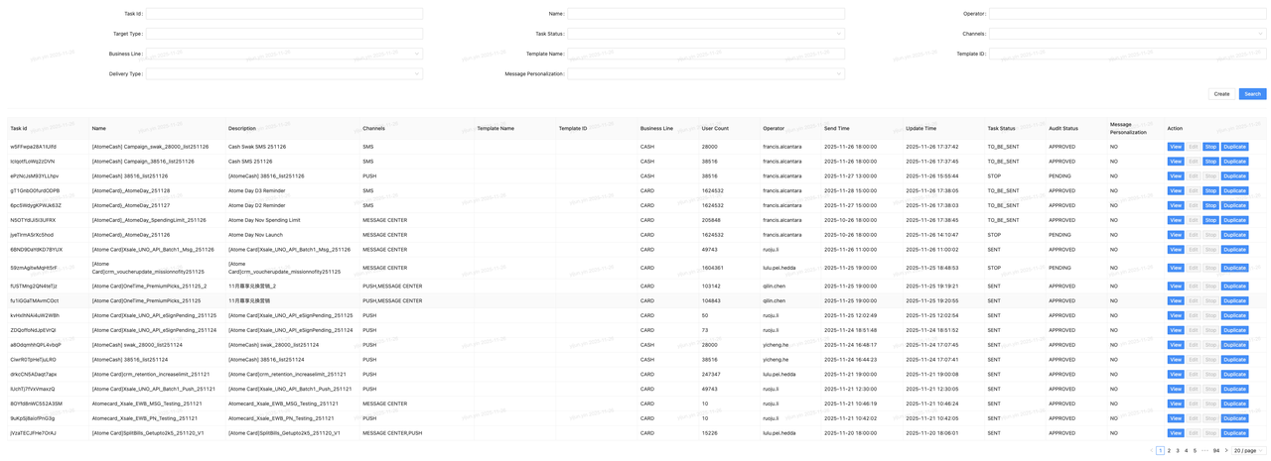 | notification | 见：  [2025-11-25] AIX+Notification+站内信

七、参考资料
Banners（Big PRD）
https://confluence.advai.net/pages/viewpage.action?spaceKey=AP&title=%5BAPL-199%5D+Popup+Configuration
growth-v5.27 upgrade popup
Popup function optimization
[PRD] Paylater insurance v2.2- Mandatory popup iteration

